HOURX
App 前端体验问题与优化建议
地址表单 · Booking Details 信息架构 · 文案与格式细节
文档用途 | 给研发团队看的，问题来自前端页面走查
整理日期 | 2026-09-07
适用范围 | 地址表单、Booking / Service Details 页面、价格与支付信息
文档说明 | 共 9 项问题，和之前发的几份文档是分开的，独立整理

结论：这批问题主要是文案和信息顺序，目的是让页面更好懂、少重复。建议先做 P1 的几项（1、2、4、5、9），再做其他优化。

一、优先级总览
序号 | 优先级 | 问题 | 责任范围
1 | P1 | 手机上文字被挡住/超框（AED 被购物车挡住，Unfurnished 超框） | 前端
2 | P1 | Customer Reviews 只显示 1 条（应该 3 条），点不进去 | 前端
3 | P2 | 地址表单顺序：应该先填地址、再填联系人信息 | 前端 + 设计
4 | P1 | Booking Details 首屏信息太少，关键信息要往上移 | 前端 + 设计
5 | P1 | 日期时间太像数据库格式，要改成用户看得懂的格式 | 前端
6 | P2 | 价格重复显示（Service booked 和 Payment summary 都显示总价） | 前端
7 | P2 | Specifications 字段太像后台字段，要改成自然语言 | 前端
8 | P2 | Contact & notes 卡片太高，地址和 Service address 重复 | 前端
9 | P1 | Payment method 显示成“Stripe”，应该显示用户实际的支付方式 | 前端 + 后端

二、详细问题与修改建议

1. 移动端文字截断/重叠 P1
责任范围：前端  现状：手机上页面文字显示不全：底部 AED 金额被购物车按钮挡住；Unfurnished 按钮里的字超出边框。  修改建议：  - 调整底部价格栏和购物车按钮的间距，让金额完整显示，不被挡住。  - 让按钮里的文字自动缩小或换行，不要超出按钮边框。  - 在常见手机宽度（320-430px）下，检查所有服务的按钮文字。  验收标准：手机上金额和按钮文字都能完整显示，不被挡住、不超框。 | 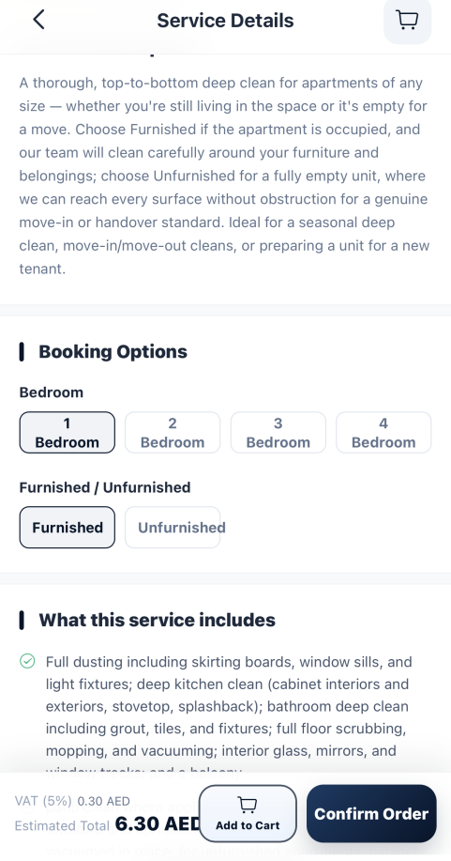  图1：Service Details 页面——底部 AED 金额与购物车按钮遮挡，Unfurnished 文字出格

2. Customer Reviews 只显示 1 条，且无法点击查看更多 P1
责任范围：前端  现状：页面显示“5.0 (3 reviews)”，但只能看到 1 条评价，另外 2 条看不到，也点不进去。  修改建议：  - 修复评价列表，让 3 条评价都能显示，或者加一个“查看全部”按钮。  - 让 Customer Reviews 区域可以点击，点击后能看到更多评价。  验收标准：显示的评价数量和标题上的数字一致，用户能看到所有评价。 | 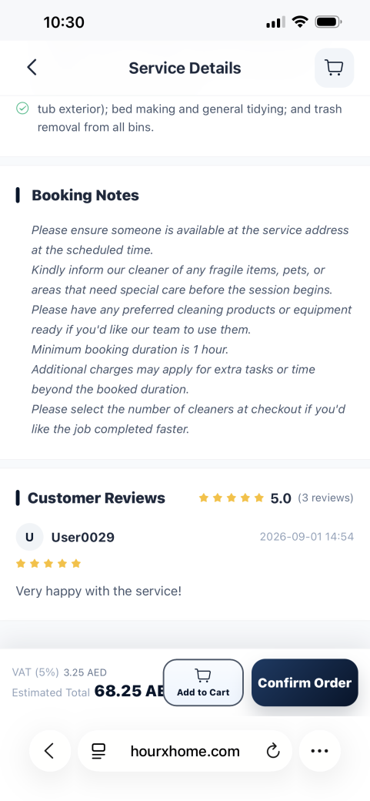  图2：Service Details 页面——Customer Reviews 显示 3 条但只渲染出 1 条

3. 地址填写表单顺序：应先地址、后联系人信息 P2
责任范围：前端 + 设计  现状：填地址时，个人信息（姓名、电话）排在地址前面，用户更希望先填地址，再填个人信息。  修改建议：  - 按参考图调整顺序：先填地址（区域、街道、楼栋、门牌号），再填联系人信息（姓名、电话、邮箱），最后是备注。  - 保留“使用当前位置”自动填地址的功能。  验收标准：新地址页面按“地址 → 联系人 → 备注”的顺序显示。 | 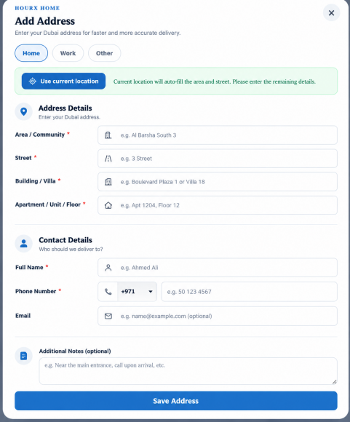  图3：参考设计图——Add Address 表单，先地址后联系人信息

4. Booking Details 首屏信息密度低，关键信息需上移 P1
责任范围：前端 + 设计  现状：Booking Details 首屏大部分都在显示“订单已确认”，要往下滑才能看到服务和时间。  修改建议：  - 首屏信息按这个顺序排列：状态 → 服务 → 时间 → 地址 → 价格 → 联系方式。  - 让服务名称（如 Apartment Painting）和预约时间（如 Sep 9 · 9:00–11:00 AM）不用滑动就能看到。  - 参考附图，把状态区域做小一点，给关键信息腾地方。  验收标准：打开页面不滑动就能看到服务名称和预约时间。 | 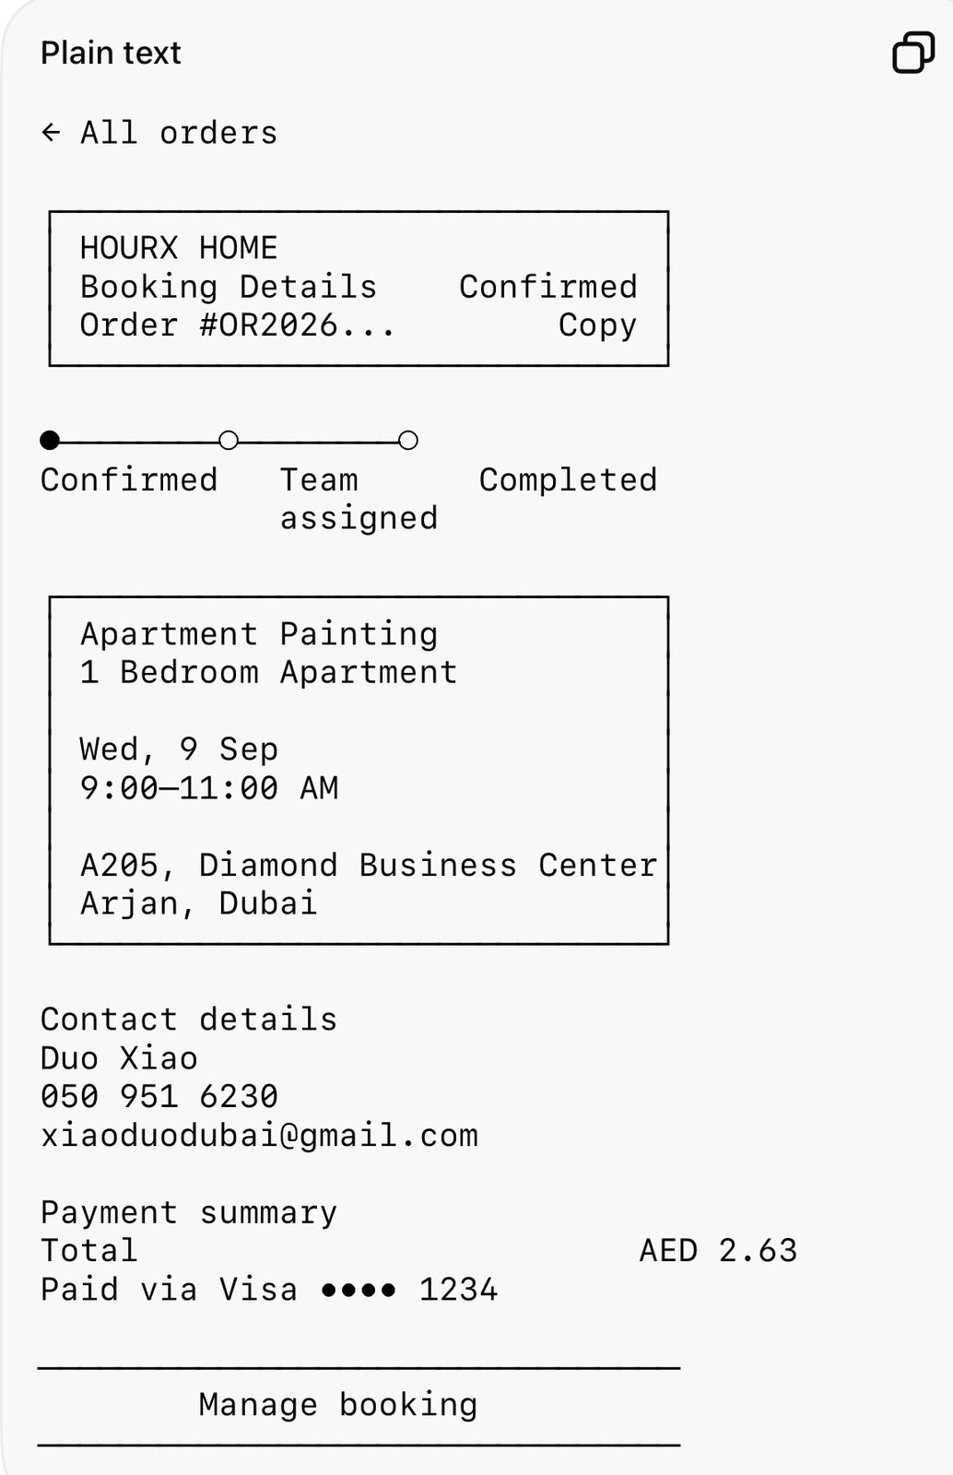  图4：参考设计图——Booking Details 信息优先级排版示意

5. 日期时间展示过于像数据库格式 P1
责任范围：前端  现状：日期时间显示成“2026-09-09 09:00-11:00”这种数据库格式，秒数也显示出来了，用户看不懂也不需要。  修改建议：  - 服务时间改成“Wed, 9 Sep · 9:00–11:00 AM”这样的格式。  - 下单时间改成“7 Sep 2026 · 11:20 AM”，去掉秒数。  - 检查所有显示日期时间的地方（订单列表、订单详情、取消提示等），格式要统一。  验收标准：用户看到的日期时间都是易读格式，不再有数据库格式或秒数。 | 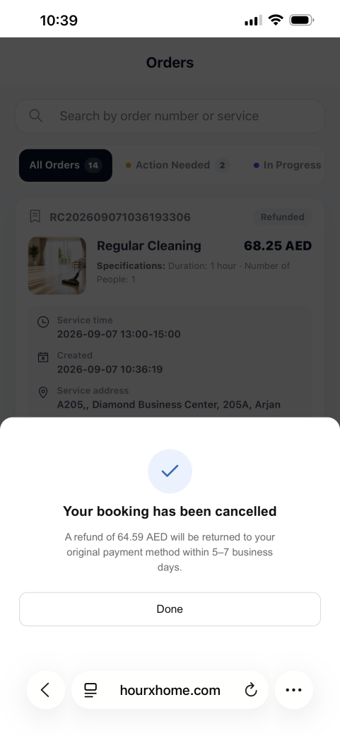  图5：Orders 页面——Created 时间戳仍为数据库格式（含秒）

6. 价格重复显示 P2
责任范围：前端  现状：Service booked 卡片和 Payment summary 都显示了总价（2.63 AED），重复了。  修改建议：  - Service 卡片只说明买了什么，不显示价格；价格只在 Payment summary 显示一次。  - 如果顶部想保留价格，就叫“Total”，并且和 Payment summary 的金额保持一致。  - 2.63 AED 改为 AED 2.63 | 图6：参考设计图——Payment summary 仅展示一次 Total

7. Specifications 字段命名偏技术化 P2
责任范围：前端  现状：订单详情写的是“Specifications Unit Types: 1 Bedroom”，太像后台字段，不像给用户看的。  修改建议：  - 改成更自然的说法，比如直接写“Apartment Painting / 1 Bedroom Apartment”，去掉“Specifications”“Unit Types”这些词。  - 其他类似字段（比如 Furnished/Unfurnished）也改成用户能看懂的说法。  验收标准：订单详情里的服务信息读起来自然，没有后台字段名。 | 图7：参考设计图——服务规格简化为“Apartment Painting / 1 Bedroom Apartment”

8. Contact & notes 卡片过高，且地址信息重复 P2
责任范围：前端  现状：Contact & notes 卡片把姓名、电话、邮箱、地址、备注全部列出来，很占地方，而且地址和上面的 Service address 重复了。  修改建议：  - 卡片改名为“Contact details”，只保留姓名、电话、邮箱；地址只在 Service address 那里显示一次。  - 如果 Booking notes 没有内容，就不显示这一行。  验收标准：Contact details 卡片只有联系人信息，不再重复地址；没有备注就不显示，卡片变短。 | 图8：参考设计图——Contact details 精简为 Name/Phone/Email

9. Payment method 显示为“Stripe”，应显示用户实际支付方式 P1
责任范围：前端 + 后端  现状：订单详情里 Payment method 写的是“Stripe”，但 Stripe 只是收款方，不是用户的支付方式，用户更想知道自己用的是哪张卡。  修改建议：  - 如果能拿到实际支付方式，就显示“Visa •••• 1234”“Apple Pay”这类信息。  - 拿不到的话，改成“Payment processed by Stripe”，不要写成“Payment method: Stripe”，容易让人误会。  验收标准：支付信息显示用户能看懂的实际支付方式，或者说明是“由 Stripe 处理支付”。 | 图9：参考设计图——“Paid via Visa •••• 1234”展示方式

